پایان نامه کارشناسی پیوسته برق
گرایش الکترونیک

پخش کننده فایل صوتی wav با میکروکنترلر

استاد راهنما:
دکتر حمید رضا رضایی ده سرخ

تابستان 94
.
.
.
.
.
.
.
.
.
.
.
.
.
.
.
.
.
.
.
.
.
.
.
.
.
چکیده:
پخش فایل صوتی با فرمت WAV با استفاده از میکروکنترلر ATMEGA32 و SD CARD صورت می‍پذیرد. فایل صوتی با فرمت WAV برروی SD CARD ذخیره می‍گردد، سپس با قرار دادن آن در SD HOLDER برد مورد نظر فایل‍ها به ترتیب اجرا می‍گردند. با قرار دادن سه کلید و برقراری ارتباطات آن با میکروکنترلر می‍توانیم فایل‍ها را اجرا یا متوقف کنیم. در زمان پخش، توقف، جلو و عقب کردن آهنگ برروی نمایشگر 7SEGMENTحروف P، S، F وb نمایش داده می شود.

.
.
.
….
.
.
.
.
.
…..
.
.
.
.
…….

فصل چهارم

سخت‌افزار پروژه

حال به بررسی انواع بخش‌های پروژه می‌پردازیم:
4-1-1 مدار رگولاتور برای تأمین ولتاژ کاری مدار:
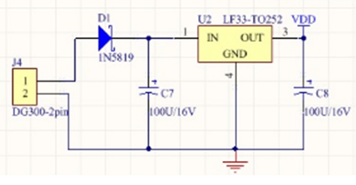

شکل 4-2 مدار رگولاتور
مدار فوق بخش تأمین ولتاژ تغذیه‌ی میکرو و mmc است با استفاده از یک رگولاتور LF33 می‌توان یک ولتاژ 3.3 ولتی برای تغذیه‌ی میکرو و کارکرد RAM استفاده کرد. راه‌های دیگری هم برای فراهم کردن ولتاژ 3.3 ولتی وجود دارد که آن‌ها را با ذکر دلیل در ذیل بیان نمودیم.
می‌توانستیم از یک رگولاتور 7805 که ولتاژ 5 ولتی را تولید می‌کرد برای تغذیه‌ی مدار استفاده کنیم و با یک تقسیم مقاومتی 3.3 ولت را ایجاد نماییم و دلیل استفاده نکردن از این روش این است که mmc در لحظه‌ی روشن شدن جریان زیادی تا یک آمپر می‌کشد که مقاومت نمی‌تواند این جریان را تحمل کند لذا هم مقاومت خواهد سوخت و هم مدار تثبیت ولتاژ خوبی نخواهد داشت. راه کم هزینه تری هم وجود دارد و استفاده از دو دیود به صورت سری است که به پنج ولت متصل می‌شود و خروجی آن 3.4 ولت می‌دهد اما پیشنهاد نمی‌شود زیرا در مواقعی mmc جریان لحظه‌ای حدود یک آمپر می‌کشد و باعث می‌شود که مموری در موقع راه‌اندازی دچار مشکل شود و راه اندازی نشود.
بهترین و مطمئن ترین راه استفاده از رگولاتور است.
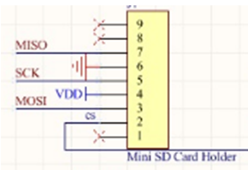
4-1-2 بخش حافظه‌ی پروژه:
در شکل روبرو پایه‌های یک،هشت و نه به صورت آزاد هستند چون این پایه‌ها درmmc mode استفاده می‌شوند و درSpi mode به صورت آزاد می‌باشند.

شکل 4-3 حافظه‌ی پروژه

پایه‌ی DO‌: (DATA OUTPUT)
این پایه به MISO میکروکنترلر متصل می‌شود.
پایه‌ی ‌DI: (DATA INPUT)
به پایه ی MOSI متصل می‌شود.
پایه‌ی SCK‌:
کلاک مموری می‌باشد و به پایه‌ی SCK متصل می‌شود.کلاک مموری تا 25 مگاهرتز می‌تواند باشد.
پایه ی CS: (CHIP SELECT)
این پایه برای انتخاب حافظه‌ی مورد نظر از بین سایر حافظه‌ها یا مدارات متصل به میکرو از طریق رابط SPI است.‌ ‌به این صورت که وقتی میکرو می‌خواهد یک حافظه را انتخاب کند با صفر کردن این پایه حافظه‌ی مورد نظر را انتخاب می‌کند تا برای تبادل اطلاعات با میکرو آماده شود.
همان طور که گفته شد تغذیه‍ی مموری 3.3 ولت است. بنابراین اگر ولتاژ بیشتر‌ شود باعث صدمه به مموری می‌شود. منطق میکرو را هم 3.3 ولت در نظر گرفتیم زیرا اگر پایه هایی از میکرو که باید دیتا را به مموری بدهد بیشتر از 3.3 ولت باشد باعث صدمه به مموری می‌شود.
4-1-3 بخش‌کنترل‌کننده‌ی مدار و قسمت تولید صوت:

.
.
.
.
…
.
.
.
.
…..

.
.
..
.
.

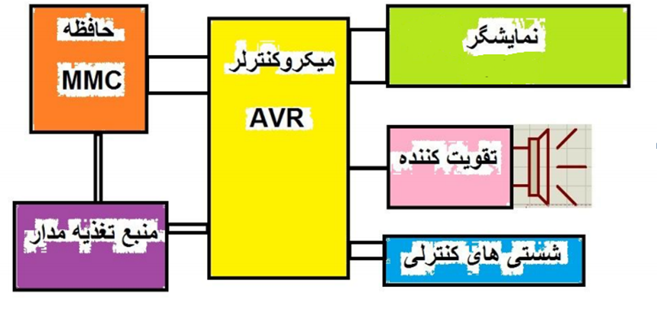
شکل 4-4 بلوک دیاگرام پروژه

4-2 بخش حافظه ی پروژه (MMC):
حال به بررسی مموری کارت‌های SD/MMC می‌پردازیم.این نوع حافظه‌ها که از نوع فلش می‌باشند و به صورت مرسوم در دستگاه‌های قابل‌حملی مانند MP3 PLAYER ها وCOOL DISK ها و موبایل‌ها استفاده می‌شوند.‌ از خصوصیات بارز آن می‍توان به سرعت بالا و حجم بسیار بالای‌آن اشاره کرد.
.
.
.
.
.
..
.
.
.
….
.
.
.
.
شکل زیر وضعیت پایه‌های مموری کارت و ابعاد فیزیکی مموری را نشان می‌دهد:
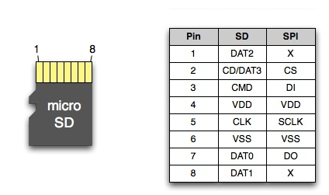
شکل 4-5 مموری کارت

…….
……….
…………..
……………..
……………………
………………………….
……………………………….
.
.
.
..

